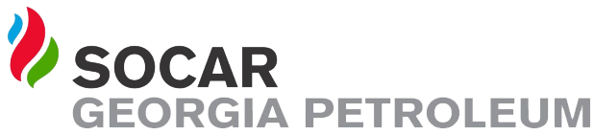
ელექტრონული ტენდერის განაცხადი
№
1 | ტენდერის აღწერილობა | 1000 ლიტრი ანტიფრიზის და 500 ლიტრი გამოხდილი წყლის შესყიდვა
2 | კონკრეტული დავალება | გაზგასამართი კომპრესორებისთვის და დიზელ გენერატორებისთვის შესასყიდი 800 ლიტრი ანტიფრიზი.  სპეციფიკაციები:  Specific weight at 20°C: kg/m³ 1.110 - 1.145  Flash point COC: >120°C  Boiling point: 174°C  pH-Value :(33 Vol.%) 7,2  Water content: 3,5 %  Ethylene glycol : 93.5 %  Content of inhibitors: 5,4 %  Ash content: 1,3 %.
3 | მოთხოვნები პრეტენდენტების მიმართ
4 | გადახდის პირობები | შეთანხმების მიხედვით
5 | ტენდერის ვადები | 1 კვირა
6 | ხელშკeრულების ვადები | ერთჯერადი
7 | საგარანტიო პირობები
8 | საკონტაქტო პირი | მიხეილ გრიშაშვილი 577 15 88 99
9 | სხვა

იniciatori მ. გრიშაშვილი
TariRi 06,03,2026

